2 сентября 2021 Урок 1 Тема «Ряд натуральных чисел»
Повторение
Мерзляк А.Г. «Математика 5 класс» стр. 6 Решить задания 1 - 4
Классная работа (объяснение нового материала)
Как называются числа, которые вы использовали при счете?
Найдите определение натуральных чисел в учебнике
Приведите пример натурального числа:
Приведите пример числа, которое не является натуральным числом:
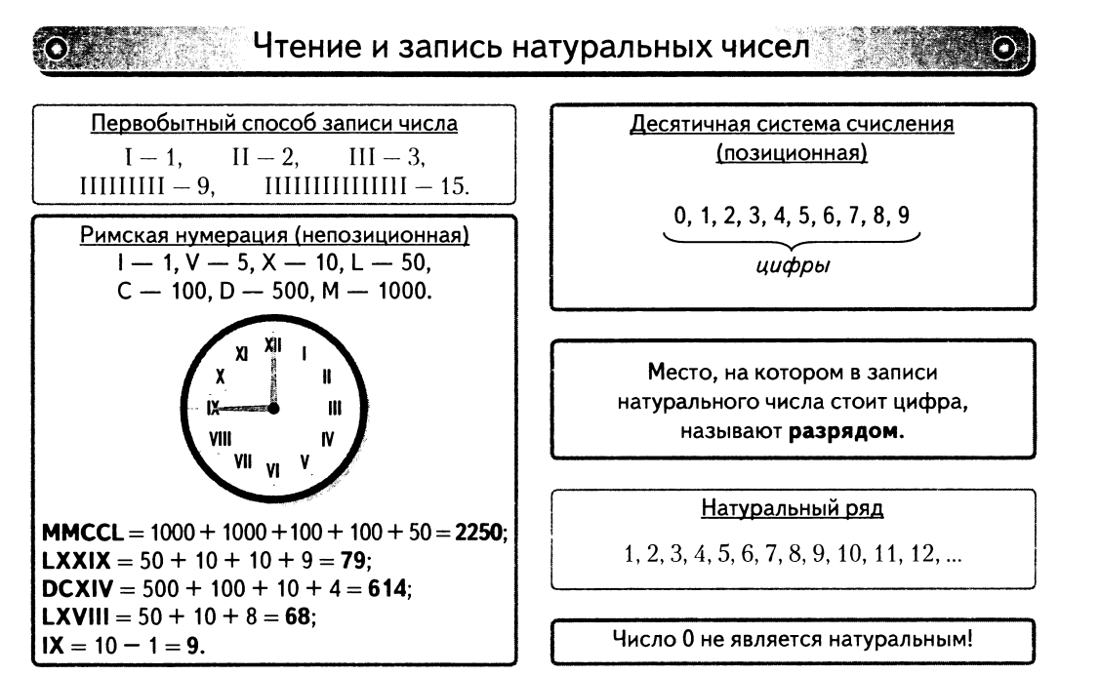
Повторить к следующему уроку
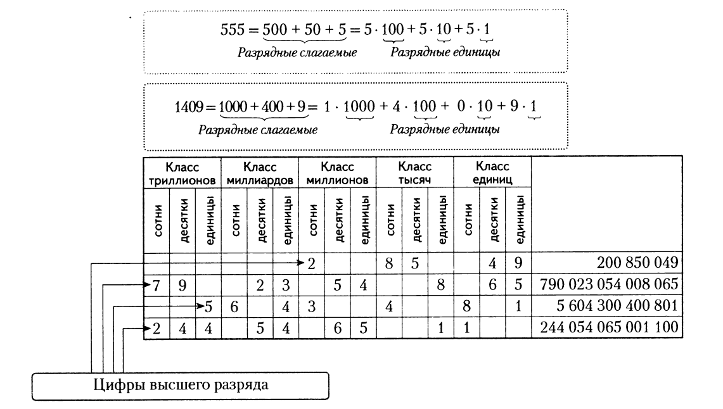
Классная работа (закрепление нового материала) | Домашнее задание к 3 сентября
Мерзляк А.Г. «Математика 5 класс» стр. 6 № 1и № 2 решить устно | Мерзляк А.Г. «Математика 5 класс» § 1 стр. 5 - 8  Выучить:  1. Определение натуральных чисел  2. Определение натурального ряда чисел  3. Знать и уметь перечислять свойства натуральных чисел  Решить в тетради с домашним заданием один вариант на выбор  I вариант: №5; № 11; № 14  II вариант: №7; № 13; № 15  Дополнительно (по желанию) № 16  Найти стихи про цифры и числа
Мерзляк А.Г. «Математика 5 класс» стр. 7 № 3; № 4; № 6 решить письменно, устно поясняя ответ
Дополнительно № 10
Итог урока
Отвечаем на вопросы в конце параграфа

